Disciplina | Língua Portuguesa
Ano | 2º ano
Conteúdo | Formação de novas palavras; troca ou substituição de letras.
Por que perguntar | A ideia é verificar se os alunos conseguem perceber que, mediante a troca de letras, novas palavras podem ser formadas.
Por trás da pergunta | Perceber que as palavras diferentes variam quanto ao número, ao repertório e à ordem de letras e compreender que, ao excluir, trocar ou substituir letras, novas palavras podem ser formadas.
Questão | Observe as imagens e complete os quadrinhos em branco para formar novas palavras, trocando apenas uma letra em cada conjunto de palavras.  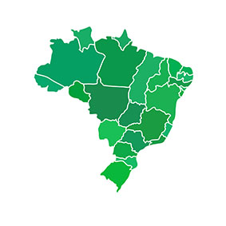    b) Em seguida, escolha uma palavra de cada conjunto e forme uma frase com ela.  __________________________________________________________  __________________________________________________________  __________________________________________________________
  F   | A | C | A
   |  |  | 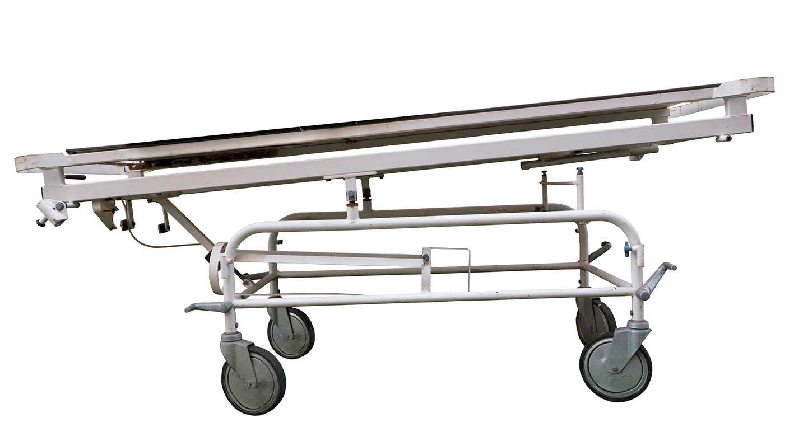
  M | A | P | A
   |  |  | 
  B | O | L | A
   |  |  | 
Gabarito | a) FACA/MACA; MAPA/MATA; BOLA/BOCA  b) Respostas pessoais. Espera-se que os alunos já tenham construído a noção de frase, iniciando-a com letra maiúscula e fazendo uso da pontuação adequada.
O que fazer antes | A partir de palavras conhecidas dos alunos, trabalhe com a troca, exclusão ou substituição de letras ou sílabas para a formação de novas palavras por meio de atividades ou jogos em sala de aula. Promova um trabalho de identificação e análise referente ao número de letras, letras que se repetem, troca da letra inicial, no meio da palavra, letra final. Estimule a comparação da letra inicial e final, para que os alunos percebam quando é consoante e quando é vogal.
O que fazer depois | Se ainda houver dúvidas, retome o trabalho a fim de que os alunos saibam fazer as correspondências entre letras ou sílabas e seu valor sonoro, de modo a ler e escrever palavras novas, ampliando o vocabulário. Trabalhe com a supressão e a troca de letras no meio de palavras, para que os alunos percebam a relação entre fonemas e grafemas, contribuindo para a convencionalidade da escrita.

